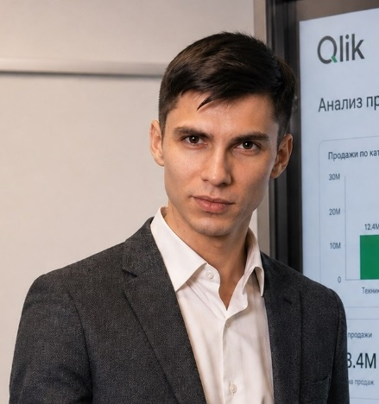 |  | ПРОФЕССИОНАЛЬНЫЙ ПРОФИЛЬ  BI-разработчик с 6+ годами опыта. Полный цикл решений на Qlik Sense: требования, ETL, модели данных, сложные показатели, публикация и сопровождение. Управленческая, финансовая, коммерческая и логистическая отчётность для C-level.
Шурмистров Павел  BI-РАЗРАБОТЧИК / QLIK SENSE DEVELOPER |  |  |  +7 (967) 550-62-56   shurdev@mail.ru   г. Санкт-Петербург
ОПЫТ РАБОТЫ
ООО «МКТ» (Fplus / Marvel)
Руководитель команды BI / ведущий BI-разработчик
Период работы: с сентября 2023 по август 2026
Обязанности и достижения:
- Сократил время обновления ключевых аналитических приложений в 7 раз за счёт оптимизации ETL и QVD-слоёв.
- Разработал высоконагруженные-сквозные дашборды для Совета директоров e2e.
- Руководил рефакторингом около 300 приложений и внедрил единые стандарты Qlik-разработки.
- Запустил процесс стандартизации требований к сопроводительной документации.
- Внедрил процесс обучения пользователей и информирование о новых разработках команды через ежеквартальный дайджест.
ООО «РТК ИТ Плюс» - Ведущий разработчик Qlik Sense
Период работы: с мая 2022 по август 2023
Обязанности и достижения:
- Разрабатывал сложные ETL-скрипты и модели данных; настраивал инкрементальную загрузку из ERP.
- Оптимизировал Set Analysis и Aggr, повысив скорость отклика дашбордов для сотен пользователей.
- Администрировал Qlik Sense Enterprise: QMC, Section Access, права доступа и Reload Tasks.
- Выполнял роль технического лида, а так же участвовал в груминге задач.
ООО «Би Ай Консалт» - Qlik Sense Developer
Период работы: с января 2021 по май 2022
Обязанности и достижения:
- Разрабатывал и дорабатывал приложения Qlik Sense и QlikView.
- Интегрировал источники, проектировал ETL-процессы и модели данных.
- Создавал аналитические дашборды, готовил документацию и обучал пользователей.

КЛЮЧЕВОЙ СТЕК
- Qlik Sense
- QlikView
- QMC
- Extensions (QS)
- DQC
- Python
- JS+CSS
ЭКСПЕРТИЗА
- Моделирование данных
- Инкрементальные загрузка
- Оптимизация Qlik-приложений
- Сбор требований и KPI
- Описание методологии
- Постановка задач
РЕЗУЛЬТАТЫ
- ≈300 приложений в рефакторинге
- 7х - ускорение приложений
- 5 специалистов в команде
- Дайджест и обучение для пользователей
ОБРАЗОВАНИЕ
ДВФУ, Владивосток
2015 - магистр
Программная инженерия
2013 - бакалавр
Прикладная математика и информатика

